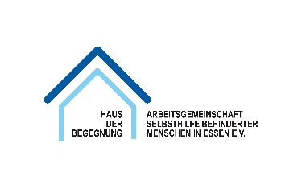
Dienstagstreff im Haus der Begegnung
Freizeittreff für Menschen mit und ohne Handicap in 2 Gruppen:
1. Gruppe: Dienstag, 14. September 2021
2. Gruppe: Dienstag, 28. September 2021

von 16.00 – 17.30 Uhr

NUR mit vorheriger Anmeldung:

Tel: 01520 – 3438583 oder: 0201 228939
E-Mail: klestil@arge-selbsthilfe.de

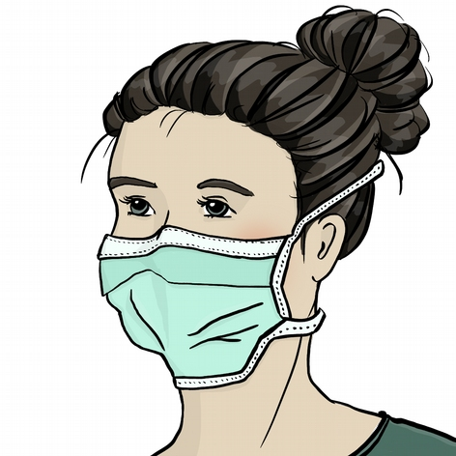
mit Mundschutz !

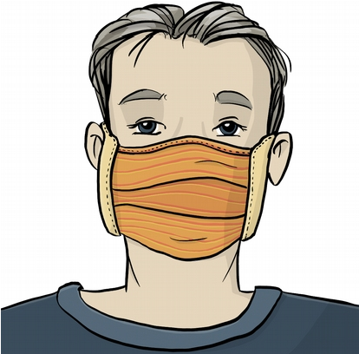

OHNE KUCHEN
OHNE GETRÄNKE

